PRAKTIKUM 8
FILE INPUT OUTPUT

- TUJUAN
  - Memahami cara memasukkan Input dan menampilkan Output
  - Memahami dasar membaca dan menulis file

- DASAR TEORI
Dasar Baca / Tulis File
Terdapat dua buah stream yang sering digunakan untuk melakukan proses pembacaan/penulisan data dari/ke dalam file, yaitu FileInputStream (untuk membaca data) dan FileOutputStream (untuk menulis data). Keduanya akan membentuk stream byte yang terhubung ke sebuah file. Untuk membuka file, harus membentuk objek dari salah satu kelas stream tersebut dengan menyertakan nama file sebagai argument pada constructornya. Constructor dari kedua kelas tersebut dioverload menjadi beberapa constructor sebagai berikut:
FileInputStream(String fileName) throws FileNotFoundException
FileOutputStream(String fileName) throws FileNotFoundException
Dalam hal ini fileName adalah nama file yang akan dibuka. Bila file tidak ditemukan pada saat menggunakan stream input, maka kedua constructor di atas akan membangkitkan eksepsi FileNotFoundException, sedangkan eksepsi saat menggunakan stream output akan muncul bila file output tidak dapat terbentuk/terbuat. Apabila terdapat file dengan nama yang sama pada direktori tempat file dibuat/dibuka, maka file lama akan ditumpuki.
Setelah selesai menggunakan stream yang terhubung dengan file, maka stream tersebut harus ditutup dengan menggunakan method close() dengan bentuk umum deklarasi sebagai berikut:
void close() throws IOException
Untuk membaca data dari file, perlu memanggil method read(). Setiap kali method tersebut dipanggil, maka program akan membaca byte tunggal yang terdapat dalam file dan mengembalikan nilai byte tersebut dalam bentuk nilai integer. Apabila data terakhir dari file yang dibaca (end-of-file, EOF) telah ditemukan, maka method read() akan menghasilkan nilai -1. Method tersebut juga dapat membangkitkan eksepsi IOException apabila terdapat kegagalan pada proses pembacaan datanya.
Proses penulisan data ke dalam file menggunakan method write(). Karena System.out adalah objek dari tipe PrintStream, dan PrintStream itu sendiri merupakan turunan dari kelas OutputStream, maka System.out dapat menggunakan method write() yang sebenarnya didefinisikan pada kelas OutputStream. Bentuk umum dari method write() yang telah di override oleh kelas PrintWriter adalah sebagai berikut:
void write(int nilaiByte)
Data yang dituliskan harus dalam bentuk integer, sehingga harus diyakinkan dulu bahwa data telah dikonversi ke tipe int dulu sebelum memasukkan data tersebut ke dalam stream.
Kelas File
Kelas File dalam paket java.io tidak beroperasi dengan menggunakan stream, tetapi terhubung langsung dengan file dan sistem file yang ada, sehingga objek dari kelas File digunakan untuk memperoleh dan memanipulasi informasi yang berkaitan dengan file, seperti hak akses (permission), waktu dan tanggal pembuatan atau modifikasi, lokasi direktori yang ditempatinya, dan sebagainya.
Beberapa constructor yang dapat digunakan untuk membuat objek dari kelas File dan contoh kodenya sebagai berikut:
File(String path) → File file1 = new File(“/java”);
File(String path, String namaFile) → File file2 = new File(“/java”, “contoh.java”);
File(File objFile, String namaFile) → File file3 = new File(file1, “contoh.java”);
dengan path adalah lokasi tempat file berada dan namaFile adalah nama dari file yang akan diakses, sedangkan objFile adalah objek dari kelas File yang akan digunakan untuk menunjukkan direktori dimana file berada.
Beberapa method dalam kelas File yang digunakan untuk memanipulasi file adalah sebagai berikut:
- Memperoleh informasi file → sesuai Tabel 8.1
Tabel 8.1 Daftar method untuk memperoleh informasi file
Nama Method | Keterangan
Exist() | Mengembalikan nilai true apabila file ada
getCanonicalpath() | Mengembalikan nama lengkap
getName() | Mengembalikan nama file relatif
getParent() | Mengembalikan directory yang ditempatinya
canRead() | Mengembalikan nilai true bila file dapat dibaca
canWrite() | Mengembalikan nilai true bila file dapat ditulis
lasModified() | Mengembalikan waktu modifikasi yang dilakukan terhadap file
length() | Mengembalikan ukuran file
isFile() | Mengembalikan nilai true bila file yang diakses oleh objek File berupa file (bukan direktori)
isDirectory | Mengembalikan nilai true bila file yang diakses oleh objek File berupa direktori

- Membuat file → createNewFile()
- Mengubah nama file → renameTo()
- Menghapus file → delete(), yang mengembalikan nilai true bila proses penghapusan berhasil dan false bila gagal.
- Menampilkan daftar file dan direktori →list(), daftar file dan direktori yang diperoleh akan disimpan dalam variabel bertipe array dari tipe string.
- Membuat direktori baru → mkdirs()

- TUGAS PENDAHULUAN
  - Jelaskan perbedaan pemakaian di dalam program untuk konstruktor berikut
    - File(String path)
    - File(String path, String namaFile)
    - File(File objFile, String namaFile)
  - RandomAccessFile adalah kelas yang memungkinkan membaca dan menulis data tanpa melalui pembacaan secara sekuensial. Kelas ini memiliki konstruktor dengan bentuk sebagai berikut:
RandomAccessFile(String nama, String mode)
RandomAccessFile(File file, String mode)
Jelaskan pemakaian konstruktor-konstruktor tersebut!

- PERCOBAAN
  - Eksekusi program berikut, dan analisalah.
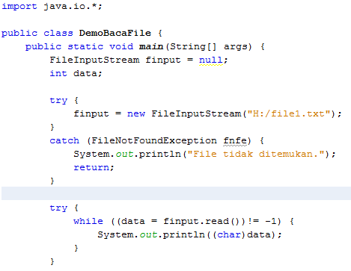
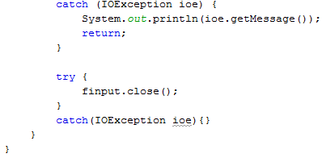

  - Eksekusi program berikut, dan analisalah.
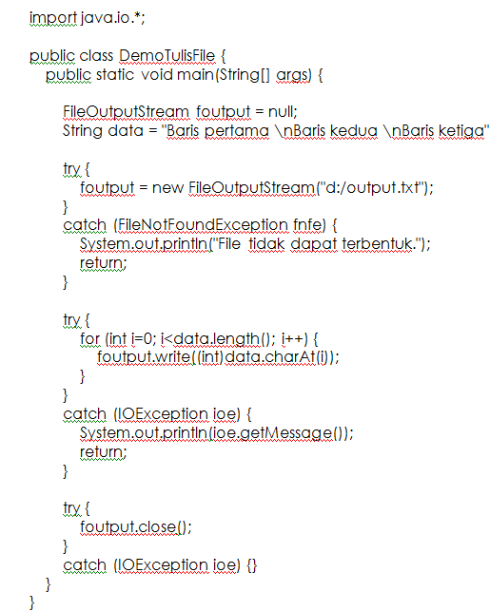

  - Tulislah program berikut, lakukan kompilasi dan amati hasilnya.
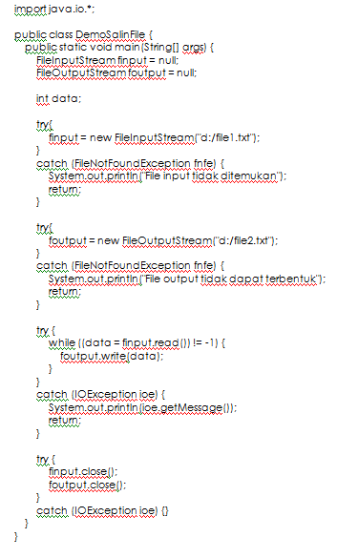

  - Tulislah program berikut, lakukan kompilasi dan amati hasilnya.

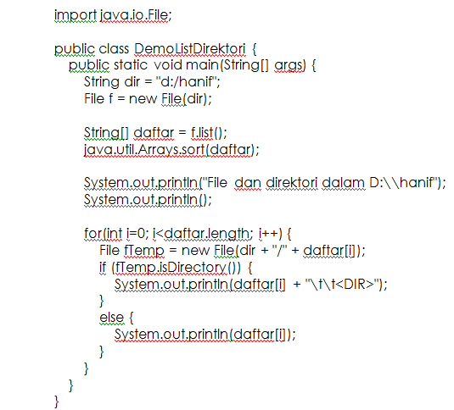

  - Eksekusi program berikut, dan analisalah.
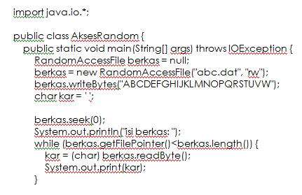

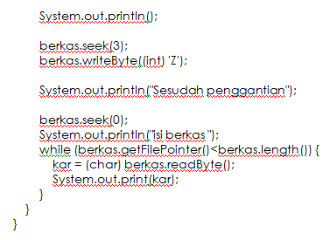

- TUGAS LAPORAN RESMI
  - Buatlah program untuk membuat suatu file baru pada disk.
  - Buatlah program untuk menghapus file3.txt yang ada pada suatu disk.
  - Buatlah program untuk membuat sebuah direktori baru.
  - Dari percobaan yang telah dilakukan, buat analisa program-program tersebut.

